Lukas Meisner

Protokoll 02-12-13

siehe Übung 6:

Aufgaben 1: Induktionsstrom
Eine Spule mit n = 100, A = 20 cm², R = 1 Ω wird senkrecht von einem Magnetfeld durchsetzt, das sich je Sekunde um 10 mT verstärkt. Wie groß ist die in der Spule induzierte Stromstärke? m²

Gegeben:
N= 100
A= 20 cm²= 20 .10⁻⁴ cm² (Umrechnung)
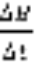= 10 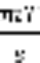 = 10 .10⁻³ (Umrechnung)

Gesucht:
I = ?

Einheiten:
[T] = 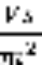
[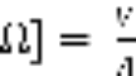

Induktion nur möglich durch Veränderung des Feldes.
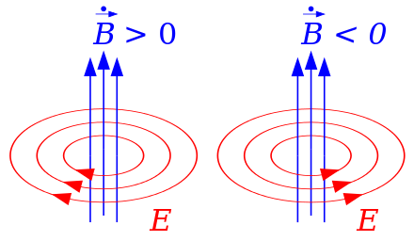
U_{ind} = -N . 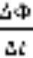 = B . A

= -100 . 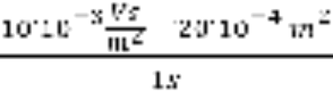
U_{ind} = -0,002 V
U = R . I
I =
I = 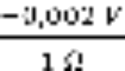 = 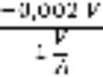 = -0,002 A
I ≈ 2 mA

Lenzsche Regel (Bedeutung vom Minus als Vorzeichen):
Nach der Lenz’schen Regel wird durch eine Änderung des magnetischen Flusses durch eine Leiterschleife eine Spannung induziert, so dass der dadurch fließende Strom ein Magnetfeld erzeugt, welches der Änderung des magnetischen Flusses entgegenwirkt, ggf. verbunden mit mechanischen Kraftwirkungen (Lorentzkraft).

Aufgabe 2: Induktion – Trafoprinzip
Im Innern einer Primärspule (Feldspule) (n1 = 16 000, l = 48 cm) befindet sich koaxial eine Sekundärspule (Induktionsspule (n2 = 2 000, A = 28 cm2). Die Stromstärke wird in 5,0 s gleichmäßig von 0 auf 100 mA erhöht, bleibt dann 5,0 s auf diesem Wert und sinkt danach innerhalb von 10,0 s gleichmäßig auf 0 ab.

a) Erstellen Sie das t-I-Diagramm für die Primärspule.

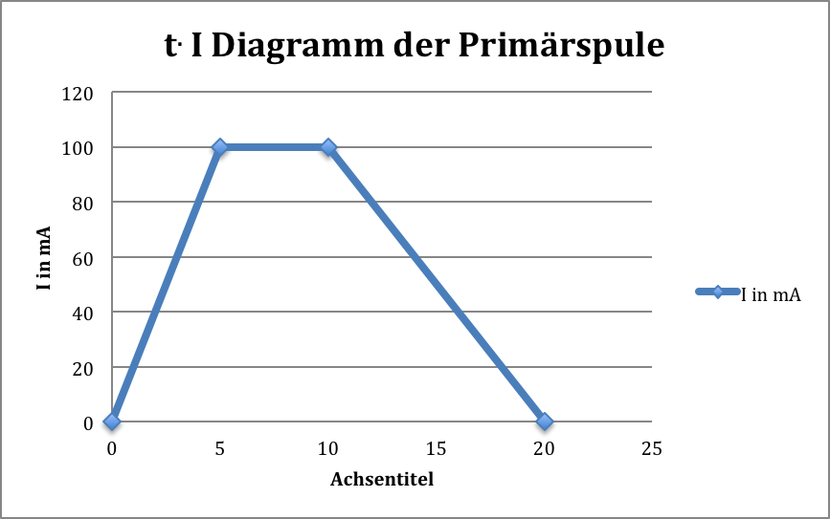
t in s

Spannung wird zwischen 0-5 und zwischen 10-20 Sekunden induziert.

b) Berechnen Sie die maximale Flussdichte B in der Primärspule.

Gegeben:
N = 16000
l = 48 cm = 0,48 m
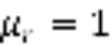
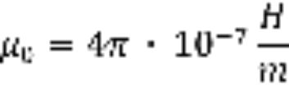
I = 100 mT

Gesucht:
B = ?

Formel:
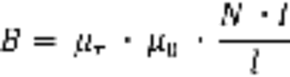
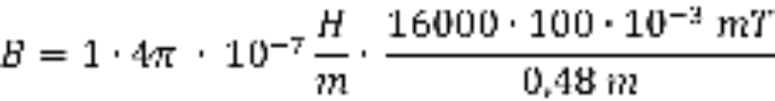
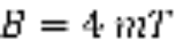

c) Erstellen Sie das t-U_{ind}-Diagramm für die Sekundärspule. Tipp: Berechnen Sie zuerst die zeitliche Änderung ΔB/Δt.
U_{ind} Sekundarspule

Gegeben:
N = 2000
A = 28 cm² = 28 . 10⁻⁴ m

Gesucht:
U_{ind} = ?

Formel:
